**企业端：**

1、职位发布：

“基本要求”中的“性别”选项，应增加一项：不限



“工作经验”和“行业经验”要求中，应在前增加一项：不限

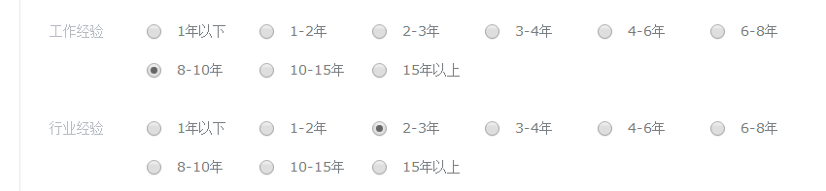

职位信息：

“职位类型”改为“所属行业”

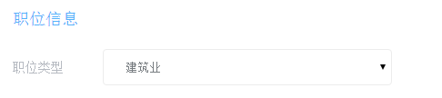

“猎头费”项中，应删除“注：猎才宝平台收取猎头费的10%”



发布范围：应删除正面的“注：默认……”



2、职位管理：

草稿、

找职位页：

职位列表中的公司名称应对应显示公司的全称，现在是显示公司的简称：

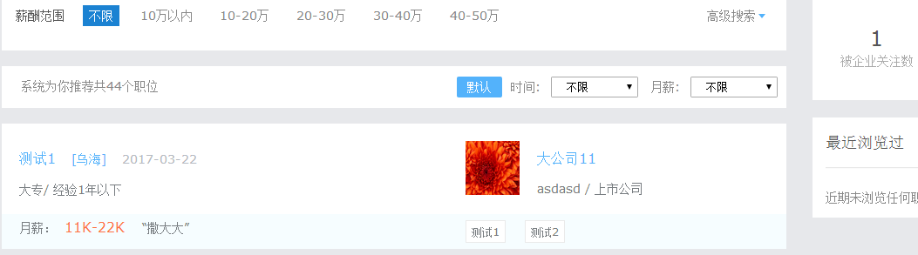

新推荐：

不能排重，同一候选人可多次推荐同一企业同一职位：

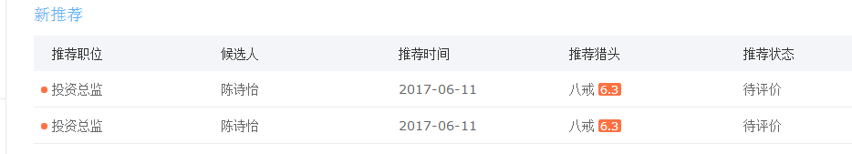

查看新推荐-职位推荐详情：

点击底部的猎头名字或头像时未能显示猎头详情。

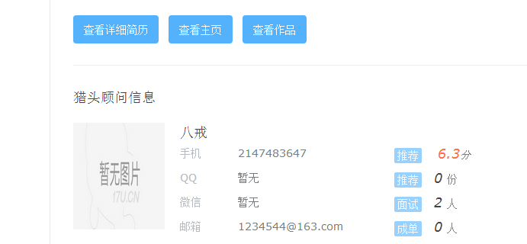

评价推荐：

列表中的信息没显示标题/内容。

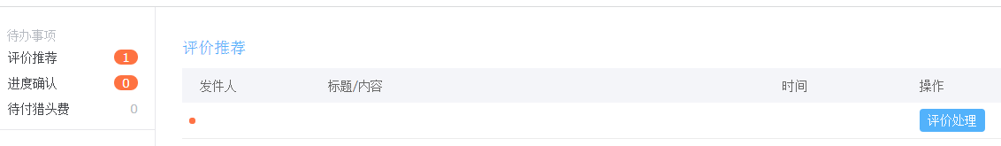

评价推荐：

如下图，弹窗中若选中“立即通知面试”则同时自动选中“很好”，且不能选其他项，但现在选中“立即通知面试”后仍可随意选其他任意项，程序没设好。

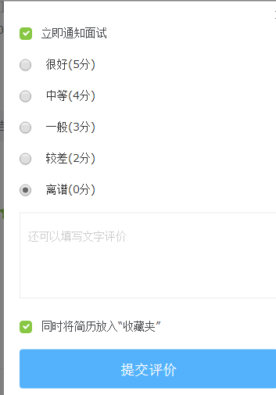

**猎头端**

需要特别注意：如图职位列表中左下方“撒大大”的位置在猎头端与求职者端的显示方式是不同的:

在猎头端，“撒大大”的位置显示为“佣金:xk”，即对应的是企业端职位发布中的“猎头费”项；但在求职者端则是显示企业发布职位中的“其他待遇”项。

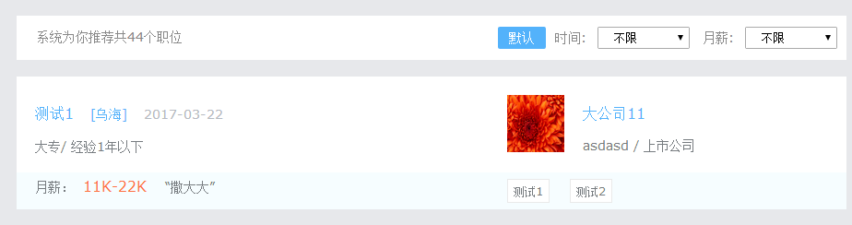

正确的显示如下图（来自原型图）：（建议月薪用蓝色显示，佣金用红色显示并加大字号）

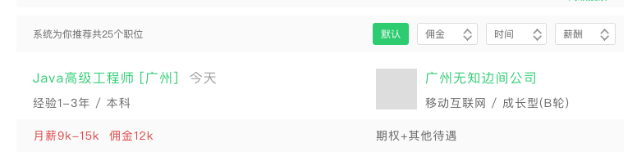

猎头端打开职位详情，点击“收藏”职位时，显示“已收藏”，但实际并没有收藏到猎头主页中的“收藏职位”

猎头身份认证：

若没上传资料齐每一项所需资料就提交，则会出现如下错误显示（每缺一项资料提交所出现的错误内容不同，如下中只是其中一种）：

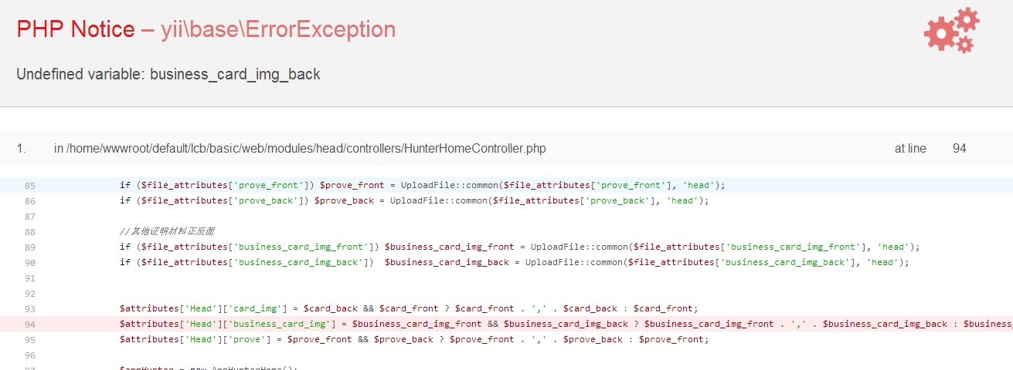

**注意：猎头身份认证提交资料时，身份证、名片材料为必选项，其他证明材料为可选项。**

添加工作经历：

起止时间的止时，就增加“至今”选项

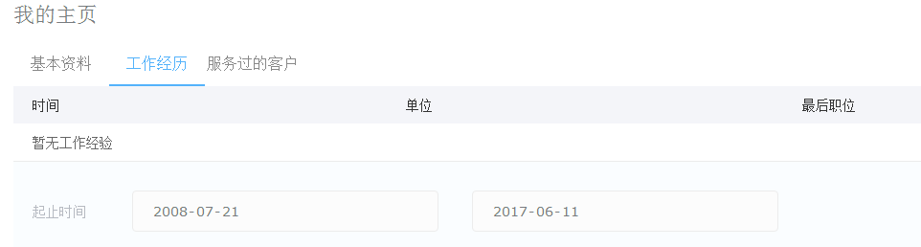

如上图，添加服务过的客户后，却不能在用户浏览该猎头时显示出来。

猎头所在城市：

如下图[ ] 号中应显示服务城市名称，但目前没有数据输入端口：



建议在“我的主页”-“基本资料”中的“相关经验”下面增加输入框：服务区域，可选择全国或各地城市



求职委托：

猎头在求职者委托列表中，点击“求职者”无响应，不能打开求职者职业名片。

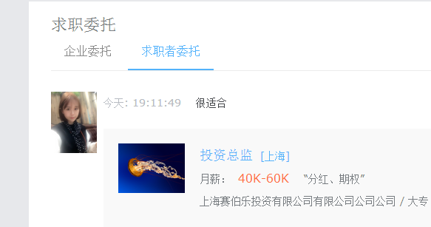

推荐进展：

点击候选人名字无响应（打开浏览其职业名片），且应名字需用蓝色字体显示。

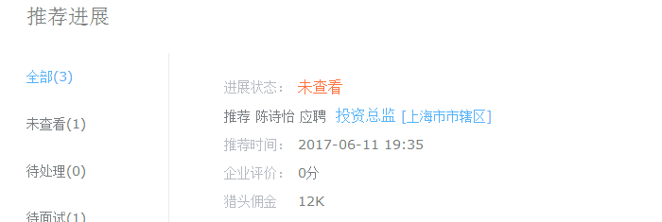

撰写推荐报告：

附件作品、个人主页均为可选项，不是必填项。

附件作品：除支持pdf、word格式外，还应支持png、jpeg格式。

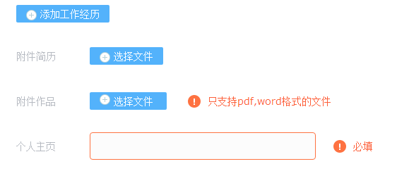

下面的选框只适用于“直接添加人选”，推荐已在系统中的人选（无论是收藏的人选或是搜索“找人选”中的人选，均不应再出现该选框，否则容易出现人选属性混乱（外部人选是指猎头自己线下的候选人）。



点击“预览”有时无响应，不能预览。有时能预览，但显示的报告标题与事实不符：



求职委托、我的职位、我的人选中的列表每页显示只有3条信息，改为每页显示10条。

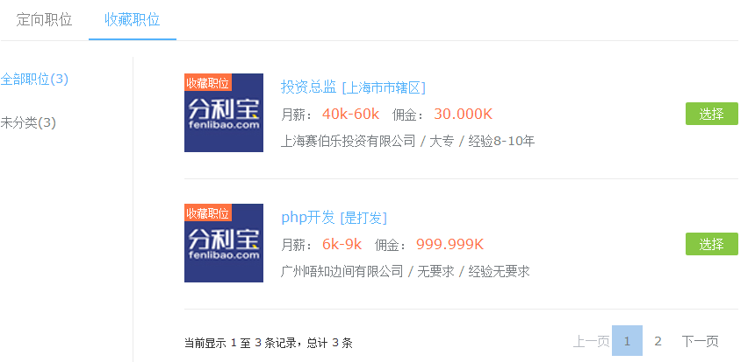

忘记密码：

重新设置密码成功后，点击“登陆账号”无反应：

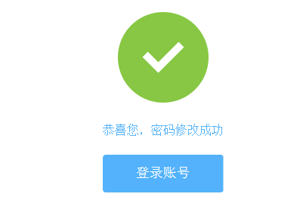

头像显示：

未上传头像相片时显示如下头像，需改为灰色头像图标。

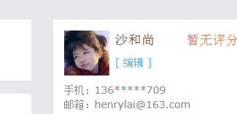

后台管理端

1、代办事项

当有未处理的事项时，栏目右侧应有对应红色数字标示。

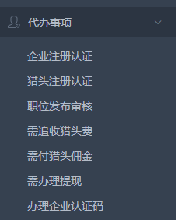

“需追收猎头费”改为：待追收猎头费；“需付猎头佣金”改为：待付猎头佣金；“需办理提现”改为：待办佣金提现；“办理企业认证码”改为：待办理认证码

猎头相关：

注册行业数量上限：设置保存后并不能生效，猎头端仍可无限制添加行业数。

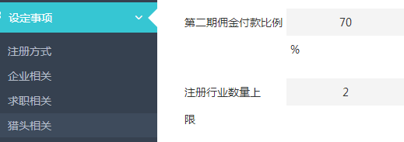

对应猎头端界面：

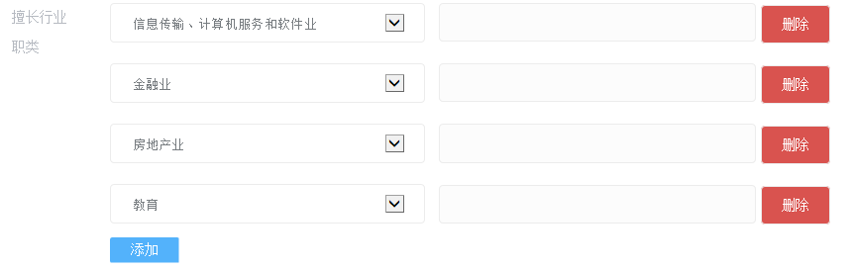

猎头相关：

图中设置的限制未生效，猎头仍可重复多次推荐。

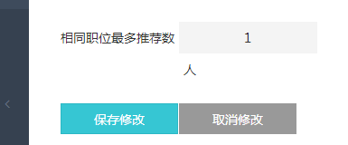

企业相关：

图中这两项设置均未能生效，这里设1份，但企业端仍可不限制收到新的推荐和阅读新推荐。

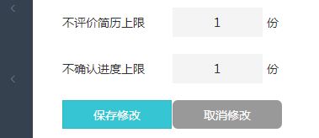

用户管理：

登陆账号：无显示？是否应该显示为手机号？

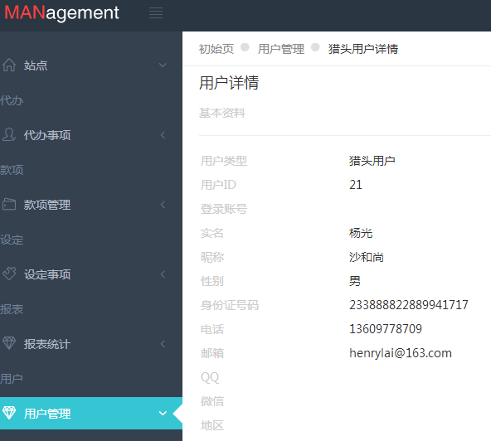

职位列表：

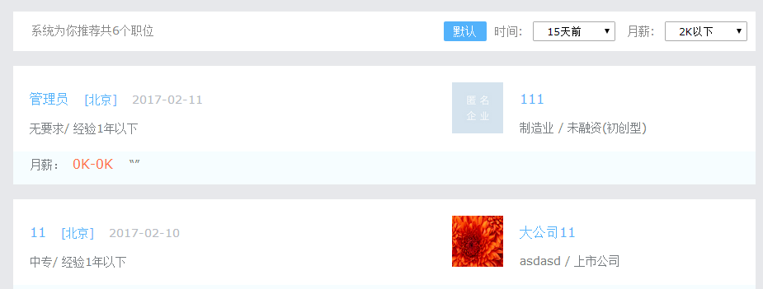

时间检索规则有误：如昨天发布的职位，现在按“三天前”检索则检索不到，正确的检索逻辑应该为：“三天前”包含“今天”；“一周前”包含“三天前”和“今天”，其他依此类推。

默认状态下，职位呈无规则列表，既然不按日期先后，也不按月薪调低排列；

选择日期检索时现为降序显示，应改为升序，即时间就从最新到最旧排列显示；

选择月薪检索时现为无规则显示，就改为从高到低排列显示。

求职者端

猎头介绍内容排列有问题，超出边界，应该与“选择”右对齐。

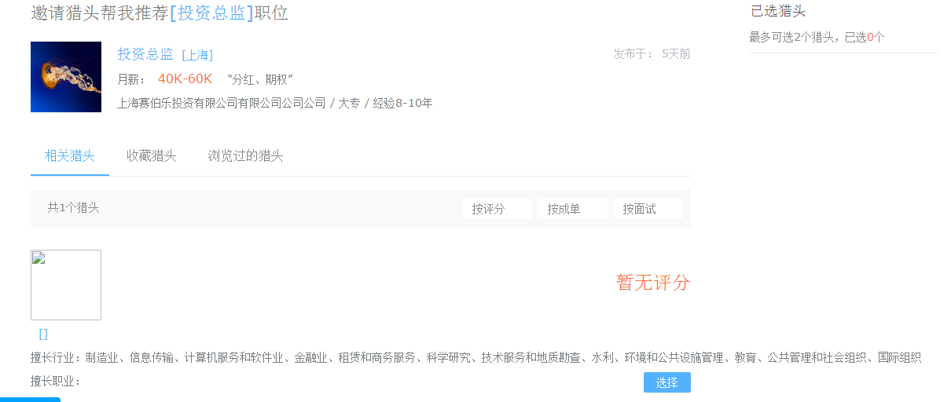

消息

各用户端消息系统都有如下问题：

1. 用户一注册，所有以前的消息都会显示出来，正确应是：注册后的新消息才会推送给用户，注册前的消息不应推送；
2. 右上角的“消息”菜单小红点是在有未读信息时才显示，建议改为红数字显示；
3. 列表内未读的信息应用粗体或黑体显示，如邮件一样。

用户ID无编码规则：

现在的企业、猎头、个人用户ID可重复，无唯一性。

应改为：企业：100001起，猎头300001起，个人500001起，按顺序自动生成。

行业领域：

另起一行时应与“不限”左对齐。

